**Jenkins邮件配置**

# 安装必备插件

在Jenkins系统管理->管理插件中 搜索下载安装：“[Email-ext plugin](http://wiki.jenkins-ci.org/display/JENKINS/Email-ext+plugin)”插件，它是一个代替jenkins自带邮件系统的一个插件。安装完成以后，重启生效

# 插件配置（全局）

进入“系统管理”->“系统设置”中，找到“**Extended E-mail Notification**”这个项目，如图：

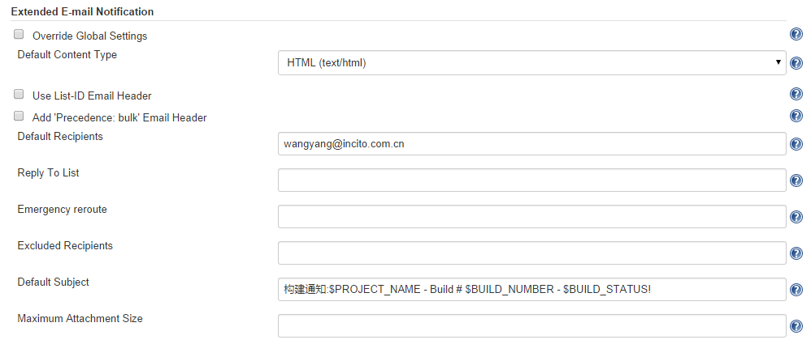

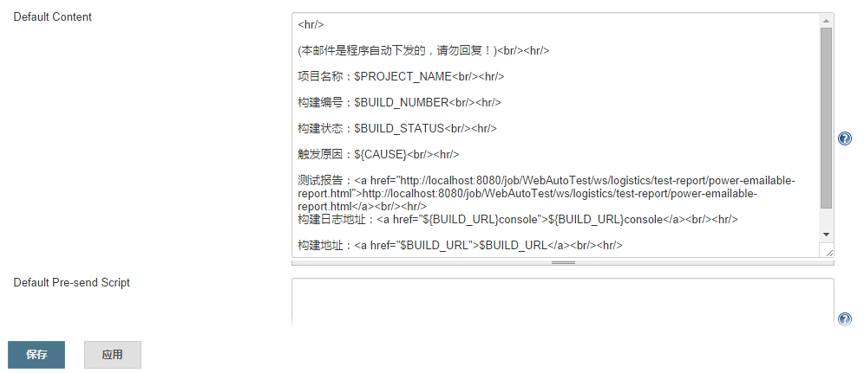

## Default Content Type: 选择HTML（text/html）表示邮件已html格式发送

## Default Recipients：默认接受者，输入接收人即可，每次构建邮件会发给此人

## Default Subject：默认的邮件主题，可以自定义，变量处用$开头，例如我的：构建通知:$PROJECT_NAME - Build # $BUILD_NUMBER - $BUILD_STATUS!

## Default Content：默认的邮件内容，请参考这个现成的html，把源文件复制到default content中即可 源码中的“测试报告”的URl可能需要你手动更改成自己项目报告的的“power-emailable-report.html”的路径，这样直接点开就能看到测试报告

# 邮件通知smtp配置

如图，自己邮箱的smtp的服务器 以及邮件后缀即可。自行百度常用邮箱的smtp服务器。

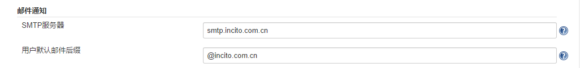

# 项目中配置邮件

插件配置（全局）和邮件通知smtp配置完全以后保存应用即可，然后进入自己当前的构建项目中，如图：

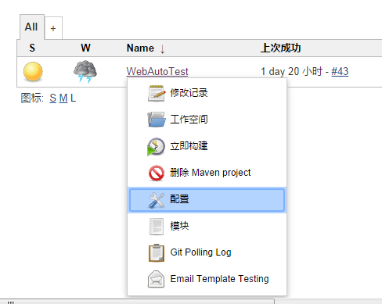

点击“配置”，进入项目配置页面。如下图，装了[Email-ext plugin](http://wiki.jenkins-ci.org/display/JENKINS/Email-ext+plugin)插件会显示“Edittable Email Notification”选项，里面的设置全部保持默认选项，它们会默认引用刚才全局配置好的邮件信息。注意不要勾选：“Email Notification”选项，勾选意味着使用jenkins默认的邮件服务

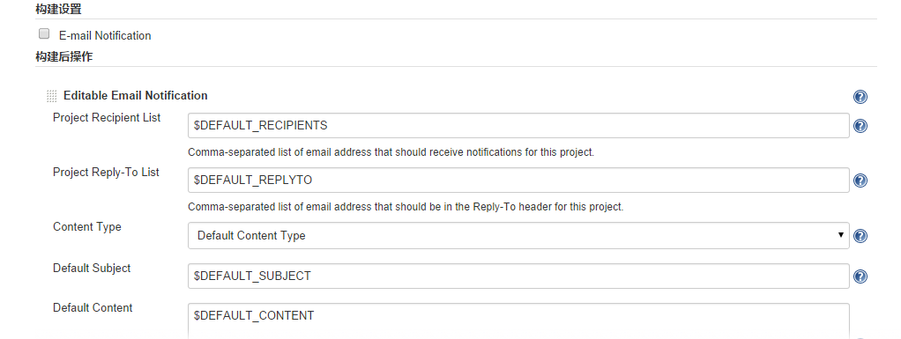

接下来选择触发器，触发器的作用就是什么时候决定系统要发送邮件，比如构建失败 或者成功时才发邮件等。

点击“Advanced Settings…”按钮去设置触发器，

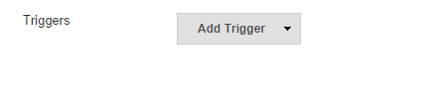

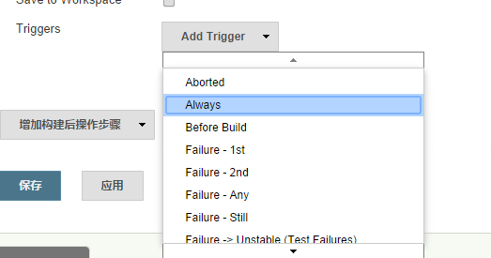

选择Always 即可，不管每次是失败还是成功都会有个邮件通知

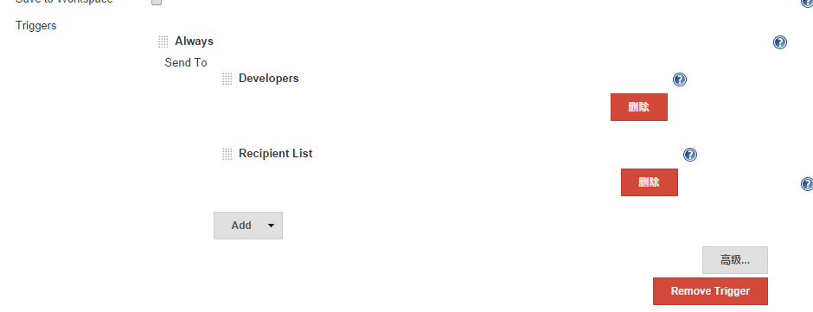

Send To选择 Developers 和Recipient List即可，Developers 是github提交代码的那个人的邮件地址，Recipient List是刚才全局设置中的接收者。

最后点击应用保存即可！